csv2siard v.1.6
Anwendungshandbuch

Inhalt
1 Programmbeschreibung 2
2 cvs2siard installieren 3
3 csv2siard konfigurieren 3
4 Gebäudeversicherungsdateien in eine SIARD-Datei konvertieren 5
5 Beliebige CSV-Dateien in eine SIARD-Datei konvertieren 6
6 Präferenzen 7
7 Konsoleausgabe 8
8 Installierte Dateien 9

Programmbeschreibung
Das Tool csv2siard erlaubt die Konvertierung von CSV-Dateien in eine SIARD-Datei. Der Vorteil einer solchen Konvertierung ist mehrfach. Erstens werden einzelne CSV-Dateien, die zusammen eine Sammlung bilden, in einer Datei zusammengefasst; zweitens werden die CSV-Dateien in ein standardisiertes Format gebracht und somit unterschiedliche CSV-Sammlungen bezüglich Zeichensatz, Datentrennzeichen, Zeilenstruktur etc.vereinheitlicht ; drittens steht mit SiardEdit ein frei erhältlicher Viewer für SIARD-Dateien zur Verfügung; und viertens ist auch bei grossen Datenmengen zur Datenanalyse ein Export in eine relationale Datenbank problemlos möglich.
csv2siard ist ein einfaches Kommandozeilen-Tool, das CSV-Dateien in Tabellen innerhalb einer SIARD-Datei umwandelt. Jede Datei wird zu einer Tabelle. Da bei CSV-Dateien keine Strukturinformationen im eigentlichen Sinne zur Verfügung stehen, generiert das Tool eine einfache Tabellenbeschreibung mit Feldnamen und Feldattribut für jede Datei in einem XML-Datenmodell. Das Datenmodell basiert auf dem Apache Torque 4.0 Standard. Die Tabellen werden ohne relationale Abhängigkeiten und Feldeinschränkungen (Constraints) erzeugt. Das Datenmodell kann aber anschliessend manuell bearbeitet und mit zusätzlichen Datenbankinformationen aus externen Quellen (Relationale Beziehungen, Feldeinschränkungen etc.) versehen werden In einem zweiten Durchgang kann dann dieses Datenmodell verwendet und damit zu den Tabellen in SIARD auch ein relationales Datenmodell gespeichert werden.
Steht für eine CSV-Datensammlung bereits ein Datenmodell zur Verfügung, z.B. weil die CSV-Dateien auf Grund einer solchen Spezifikation aus einer Datenbank exportiert worden sind, kann bei der Konvertierung diese Datenbankbeschreibung verwendet werden. csv2siard prüft in diesem Falle die Feldnamen, Feldattribute und Spaltenzahlen in den einzelnen Dateien vor der Konvertierung. Nicht geprüft werden in dieser Version spezifische relationale Aspekte wie Unique-Constraints und Foreign Key Constraints.
Zur Veranschaulichung sind aus dem KOST-Projekt "Archivierung von Gebäudeversicherungsdaten" das Datenmodell gv-model-v8.xml und eine kleine anonymisierte Testdatensammlung von CSV-Dateien beigelegt.
Der Vollständigkeit halber ist der Source Code in PHP ebenfalls beigelegt. Das ausführbare Programm ist mit Bamcompile kompiliert. csv2siard benötigt zusätzlich die Programme 7z.exe, file.exe und xmllint.exe. Diese Programme sind Freeware, bitte beachten Sie jedoch die jeweiligen Urheberrechtsbestimmungen.

cvs2siard installieren
1 | csv2siard Arbeitsverzeichnis erstellen.  Zum Beispiel Ordner csv2siard im Verzeichnis C:\Programme anlegen  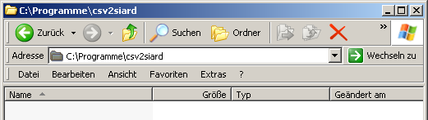

2 | csv2siard.zip herunterladen und in das Verzeichnis C:\Programme\csv2siard entpacken.  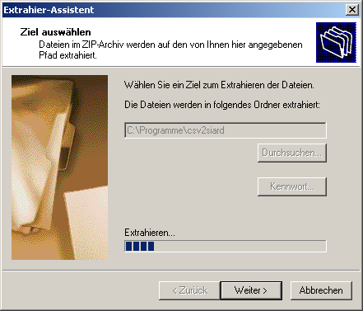  Der Pfad zum ausführbaren Programm lautet anschliessend  C:\Programme\csv2siard\bin\csv2siard.exe

csv2siard konfigurieren
3 | CSV Dateien bereitstellen, z.B. im folgenden Verzeichnis: C:\Programme\csv2siard\csvdata  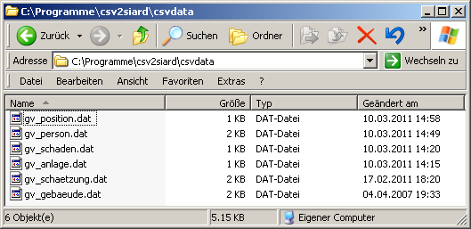  Die Dateinamen müssen den Einschränkungen der gewählten FILE_MASK entsprechen, siehe Kapitel 6. Präferenzen.
4 | Ein Kommandozeilenfenster öffen:  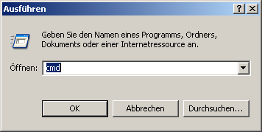  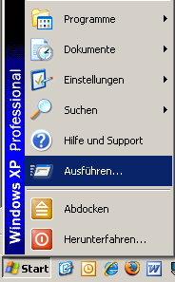

5 | In das gewünschte Arbeitsverzeichnis wechseln, hier z.B. mit CD /D C:\Programme\csv2siard  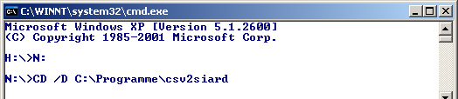

6 | Tool starten und Usage / Help / Version anzeigen lassen.  Der Pfad zum ausführbaren Programm lautet  C:\Programme\csv2siard\bin\csv2siard.exe  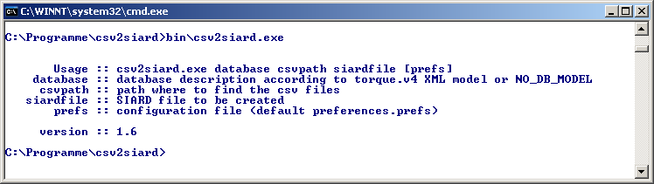  Besser lesbar:  C:\Programme\csv2siard> bin\csv2siard.exe  Usage :: csv2siard.exe database csvpath siardfile [prefs]  database :: database description according to torque.v4  XML model or NO_DB_MODEL  csvpath :: path where to find the csv files  siardfile :: SIARD file to be created  prefs :: configuration file (default preferences.prefs)  version :: 1.6
7 | Präferenzen für die Konvertierung CSV -> SIARD festlegen. Die voreingestellten Werte werden in der Regel korrekt sein, siehe dazu Kapitel 6. Präferenzen, weiter unten.  notepad C:\Programme\csv2siard\bin\preferences.prefs  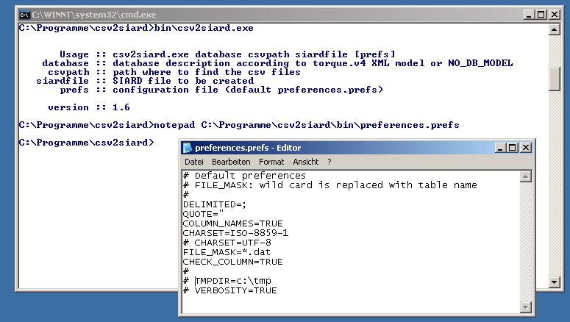  Wichtig sind vor allem die korrekten Einstellungen für diese fünf Werte:  DELIMITED=;  QUOTE="  COLUMN_NAMES=TRUE  CHARSET=ISO-8859-1  FILE_MASK=*.dat

Gebäudeversicherungsdateien in eine SIARD-Datei konvertieren
8 | csv2siard erwartet als Argumente eine Datei mit der Datenbankbeschreibung in XML, den Pfad zu den CSV-Dateien und einen Namen für die neu anzulegende SIARD-Datei, optional kann eine andere Präferenzdatei gewählt werden.  Die Datenbankbeschreibung für GV-CSV Dateien gv-model-v8.xml wird beim Installieren des Tool gleich angelegt:  bin\csv2siard.exe gv-model-v8.xml csvdata new.siard  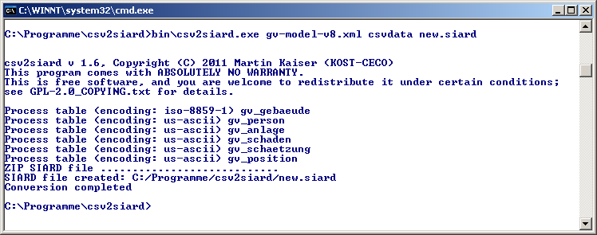

Beliebige CSV-Dateien in eine SIARD-Datei konvertieren
9 | csv2siard kann auch ohne Datenmodell ein Set von CSV Dateien in eine SIARD-Datei konvertieren. Mit der Option NO_DB_MODEL wird ein einfaches Datenmodell no_db_model.xml für die mit der Option FILE_MASK in der Präferenzdatei ausgewählten CSV-Dateien angelegt.  Die SQL Namenskonvention muss bei der Vergabe der Dateinamen und bei den Spaltennamen beachtet werden. Im Fehlerfall werden Spaltennamen automatisch in Namen vom Typ column… konvertiert.  Die Option CHECK_COLUMN=FALSE in der Präferenzdatei erlaubt auch die Konvertierung von durch MS-Excel erzeugten CSV-Dateien mit unterschiedlicher Spaltenzahl:  bin\csv2siard.exe NO_DB_MODEL csvdata new.siard  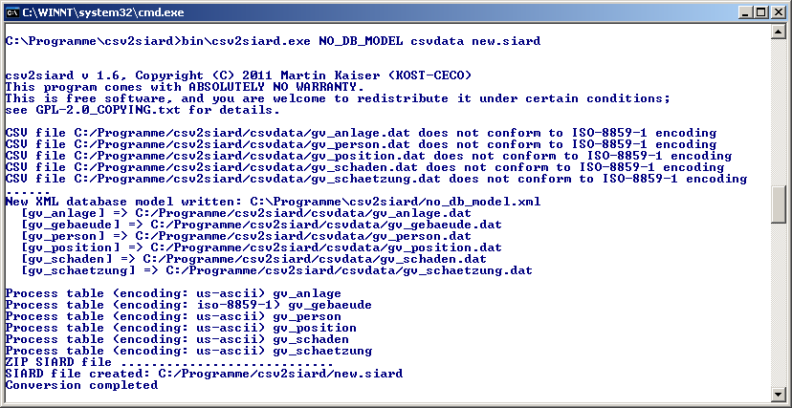

Bei mit MS-Excel erstellten CSV-Dateien kann es vorkommen, dass die Zeilen eine unterschiedliche Spaltenanzahl haben. Um diese Dateien trotzdem konvertieren zu können, muss in der Präferenzdatei die Option CHECK_COLUMN=FALSE definiert sein.

Präferenzen
10 | # Default preferences  DELIMITED (default ';') # CSV column separator  QUOTE (default '"') # Optional field quotation  COLUMN_NAMES (default true) # First row contains column names  CHARSET (default 'ISO-8859-1') # character-set (US-ASCII, ASCII,  # OEM, ANSI, ISO-8859-1 and UTF-8)  FILE_MASK (default '*.dat') # Wild card is replaced with table name  # or is converted to tablename  CHECK_COLUMN (default true) # Check column count,  # not applicable with MS-Excel CSV  CHECK_NAMES (default true) # Check column names in first row  CHECK_DATABASE_INTEGRITY (default false) # Not implemented yet  TMPDIR (default System tempdir) # default temp dir  PI_COUNT (default '100') # Progress indicator per line processed  VERBOSITY (default false) # Display additional messages  # Optional content settings  DESCRIPTION (default empty) # Database description  ARCHIVED_BY (default empty) # Database archived by  CONTACT (default empty) # Archivist's contact details  OWNER (default '(...)') # Data owner prior to archiving  TIMESPAN (default '(...)') # Data creation time span  DB_TYPE (default 'CSV') # Type of Database or database product  SIARD_USER (default 'admin') # default user  SIARD_SCHEMA (default 'schema0') # default schema

Achtung: es findet keine Zeichensatzkonvertierung statt wenn ein falscher Zeichensatz mit CHARSET angegeben wird – der vermutliche Zeichensatz wird aber angezeigt.

Konsoleausgabe
11 | Die Konsoleausgabe zeigt zuerst den Copyright-Hinweis, und mit der Option VERBOSITY die für diese Konvertierung gesetzten Präferenzen.  Mit der Option NO_DB_MODEL wird anschliessend eine Kurzfassung des erstellten Datenmodells angezeigt.  Die eigentliche Konvertierung wird für jede CSV-Datei zusammen mit dem ermittelten Zeichensatz gesondert angezeigt.  Mit VERBOSITY wird am Schluss der eigentliche Aufbaue der SIARD Datei als ZIP Datei angezeigt.  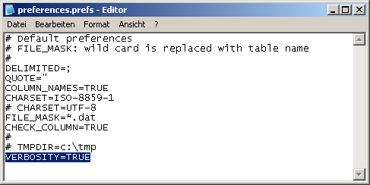  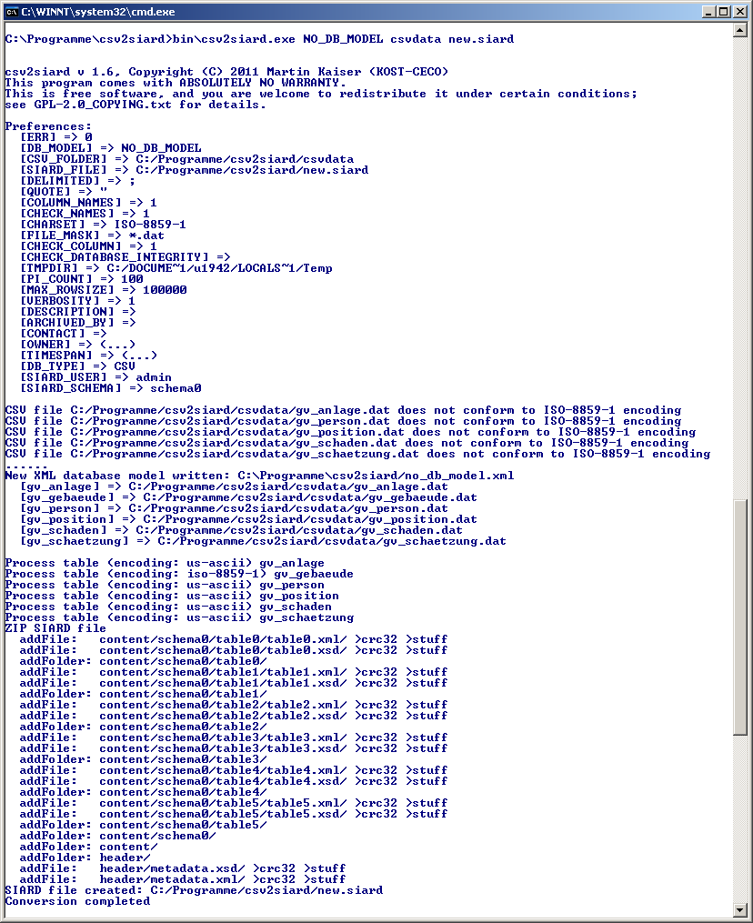

Die encoding Angaben sind eine Vermutung die bei der Option NO_DB_MODEL durch eine Analyse der Tabellen ermittelt wird – es kann hier aber zu Fehlern kommen. Deshalb erfolgt die Konvertierung von CSV Daten zu SIARD einzig aufgrund der Präferenz CHARSET (default ISO-8859-1). Gewisse Zeichensatzkonvertierung sind implizit, z.Bl us-ascii zu ISO-8859-1, siehe die Fussnote zu CHARSET weiter oben.

Installierte Dateien
12 | Folgende Dateistruktur wird beim Installieren von csv2siard angelegt:  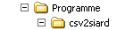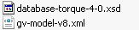  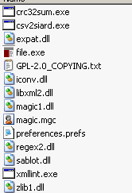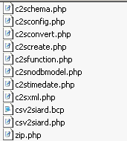  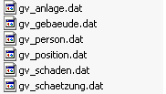

SIARD ist die Archivierungslösung für relationale Datenbanken des Schweizerischen Bundesarchives: http://www.bar.admin.ch/dienstleistungen/00823/00825/index.html?lang=de.
SiardEdit ist Teil der SIARD Suite und wird vom Schweizerischen Bundesarchiv unentgeltlich zu Verfügung gestellt.
Siehe dazu das Apache DB Project http://db.apache.org/torque/releases/torque-4.0/index.html.
D.h. in einem ersten Durchgang wird mit csv2siard wird ein Datenmodell generiert, das danach manuell ergänzt wird. In einem zweiten Durchgang wird mit den gleichen CSV-Dateien und diesem ergänzten Datenmodell die gewünschte SIARD Datei erzeugt.
Transferprojekt Gebäudeversicherung: http://kost-ceco.ch/cms/index.php?transferprojekt_de.
Bambalam PHP EXE Compiler/Embedder: http://www.bambalam.se/bamcompile/.
Durch DBMS (Database Management System) gegebene Namenseinschränkung für Tabellen und Spalten: Nur Buchstaben aus dem US-ASCII Zeichensatz, Zahlen und der Unterstrich sind erlaubt, das erste Zeichen muss ein Buchstabe sein; keine Unterscheidung zwischen Gross- und Kleinschreibung, maximale Namenslänge ist 30 Zeichen.
Das Einfassen der Felder in ein Zitatzeichen (Quotation Mark) ist in CSV nicht obligatorisch und macht nur in dem Falle Sinn, wo ein Feldtrennzeichen (Column Separator) Teil des Feldinhaltes ist.
Gewisse Zeichensätze schliessen andere Zeichensätze ein, so ist zum Beispiel US-ASCII in ANSI und ISO-8859-1 enthalten, ASCII aber nicht in ANSI und ISO-8859-1. Dieser Umstand kann zu Irreführenden Fehlermeldungen bei der Analyse der CSV Dateien mit der Option NO_DB_MODEL führen.
MS-Excel CSV Dateien können unterschiedliche Spaltenzahl pro Zeile haben. Die Überprüfung der Anzahl Spalten auf Grund der Vorgabe im Datenbank Schema oder der Vergleich mit der Spaltenzahl der ersten Spalte (Feldnamen) schlägt hier in der Regel fehl.
In gewissen Fällen kann es notwendig sein die Überprüfung der Spaltennamen in der ersten Zeile auszuschalten. Dann nämlich, wenn diese Spaltennamen nicht den SQL Namensvorgaben entsprechen und im Datenbank Schema durch Dummy-Namen ersetzt worden sind.
Empty String. DESCRIPTION, ARCHIVED_BY und CONTACT sind nicht Datenbank bezogene Informationsfelder, sie können leer gelassen werden und mit SiardEdit bearbeitet werden. OWNER und TIMESPAN sind ebenfalls archivische Informationsfelder, müssen aber Text enthalten.
SIARD_USER und SIARD_SCHEMA sind Datenbank relevante Felder. Bei einem Export einer SIARD Datei in eine Datenbank wird ein Schema oder Datenbank mit dem SIARD_SCHEMA Namen angelegt und ein Datenbank User mit dem Namen SIARD_USER erhält die Admin Rechte in diesem Schema.

